Corso di formazione Regione Campania

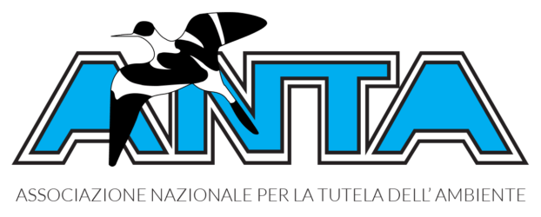

2° Corso
“Guardia Ittica-Ambientale Volontaria regionale”
(L.R. 17 del 23.11.13 – DRD n. 328 del 28.12.20)

Il sottoscritto__________________________________, nato a ____________________________
________________, il _______________, residente in ___________________________________
_____________________, Via ______________________________, n.______, titolo di studio______________________________________, professione_________________________
___________________, tel.___________________________, mail_________________________,
appartenente all’Associazione___________________________________________, con sede in _________________________________, chiede di essere ammesso al corso in argomento.
Al riguardo:
- autorizzo il trattamento dei propri dati personali;
- dichiaro di:
- essere pienamente consapevole degli eventuali rischi corsi durante lo svolgimento delle attività proposte;
- essere pienamente consapevole che la propria partecipazione alle attività è volontaria, come lo è anche ogni azione compiuta durante lo svolgimento delle attività;
- assumersi la responsabilità a titolo personale per le conseguenze che dovessero derivare da suddette azioni, sia civilmente che penalmente, sollevando gli organizzatori da ogni responsabilità;
- di accettare, con l’iscrizione, tutte le condizioni richieste dall’organizzazione pena l’esclusione.

Lì_____________________.
L’interessato
________________________

Modulo da inviare con copia documento di riconoscimento a presidenteantasalerno@gmail.com.
Per info tel. 3401546774 (Dino); tel. 3315222821 (Massimo); tel. 3888796229 (Carmine).

